职权编码 | 0500-G-00100-140981 | 职权类型 | 行政给付
职权名称 | 在乡复员军人定期定量补助
子 项
职权依据 | 【地方性法规】  《山西省军人抚恤优待实施办法》（山西省人民政府令第240号）第三十二条
责任事项 | 1.受理责任：对符合受理条件的，通知申请人前来领取；申请材料不齐全或者不符合法定形式的，应当当场或者在法定期限（承诺期限内）一次告知申请人需要补正的全部内容和合理的补正期限；对不符合受理条件的，应当书面告知申请人不予受理的理由和依据。  2.审查责任：审核申请人提供的相关材料并进行查验。  3.给付责任：按照法定标准予以给付。  4.其他：法律法规规章规定应履行的责任。
问责依据 | 《行政处罚法》第五十五条-第六十二条  《山西省行政执法条例》第四十条-第四十二条  《山西省军人抚恤优待实施办法》第四十三条 第四十四条  其他法律法规规章的相关规定
实施主体 | 原平市民政局 | 责任主体 | 优抚股
备注
流程图 | 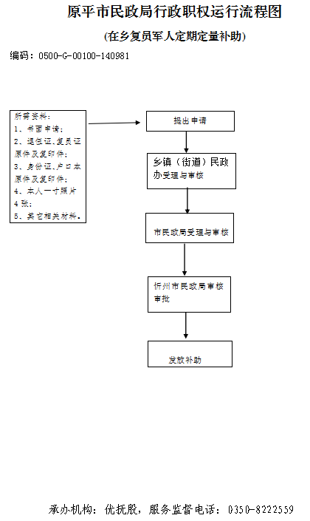
廉政风险防控图 | 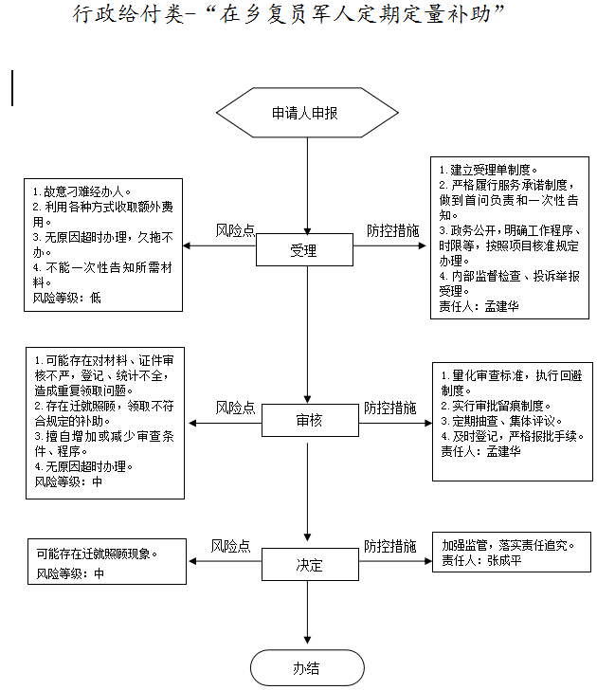
职权编码 | 0500-G-00200-140981 | 职权类型 | 行政给付
职权名称 | 在乡退伍红军老战士定期生活补助
子 项
职权依据 | 【地方性法规】  《山西省军人抚恤优待实施办法》（山西省人民政府令第240号）第三十三条
责任事项 | 1.受理责任：对符合受理条件的，通知申请人前来领取；申请材料不齐全或者不符合法定形式的，应当当场或者在法定期限（承诺期限内）一次告知申请人需要补正的全部内容和合理的补正期限；对不符合受理条件的，应当书面告知申请人不予受理的理由和依据。  2.审查责任：审核申请人提供的相关材料并进行查验。  3.给付责任：按照法定标准予以给付。  4.其他：法律法规规章规定应履行的责任。
问责依据 | 《行政处罚法》第五十五条-第六十二条  《山西省行政执法条例》第四十条-第四十二条  《山西省军人抚恤优待实施办法》第四十三条 第四十四条  其他法律法规规章的相关规定
实施主体 | 原平市民政局 | 责任主体 | 优抚股
备注
流程图 | 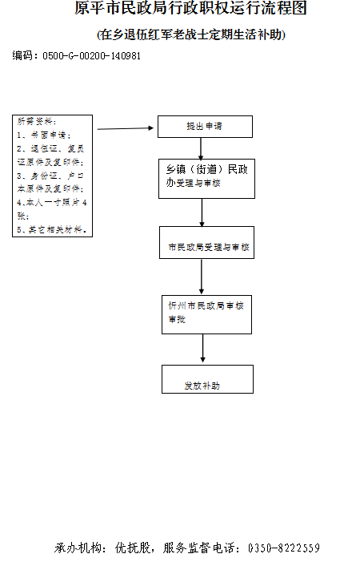
廉政风险防控图 | 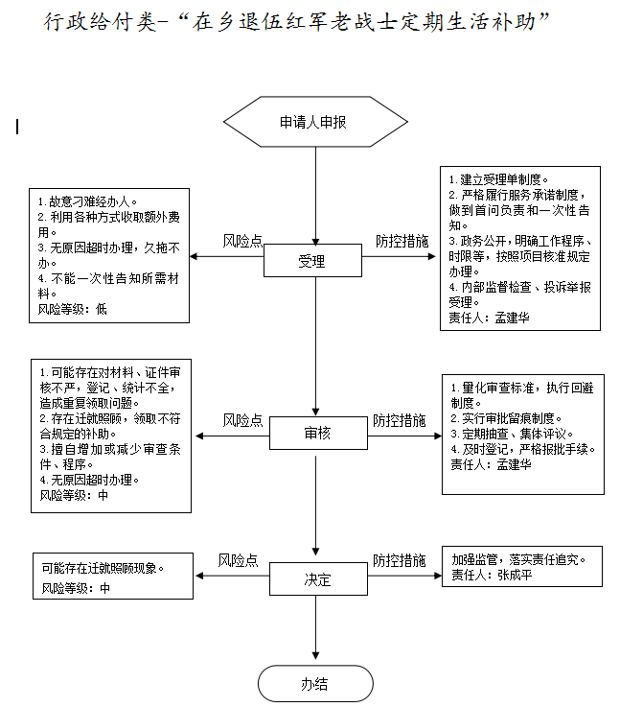
职权编码 | 0500-G-00300-140981 | 职权类型 | 行政给付
职权名称 | 带病回乡退伍军人定期定量补助
子 项
职权依据 | 【地方性法规】  《山西省军人抚恤优待实施办法》（山西省人民政府令第240号）第三十四条
责任事项 | 1.受理责任：对符合受理条件的，通知申请人前来领取；申请材料不齐全或者不符合法定形式的，应当当场或者在法定期限（承诺期限内）一次告知申请人需要补正的全部内容和合理的补正期限；对不符合受理条件的，应当书面告知申请人不予受理的理由和依据。  2.审查责任：审核申请人提供的相关材料并进行查验。  3.给付责任：按照法定标准予以给付。  4.其他：法律法规规章规定应履行的责任。
问责依据 | 《行政处罚法》第五十五条-第六十二条  《山西省行政执法条例》第四十条-第四十二条  《山西省军人抚恤优待实施办法》第四十三条 第四十四条  其他法律法规规章的相关规定
实施主体 | 原平市民政局 | 责任主体 | 优抚股
备注
流程图 | 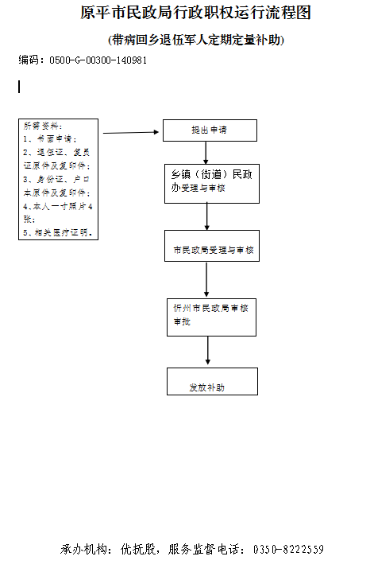
廉政风险防控图 | 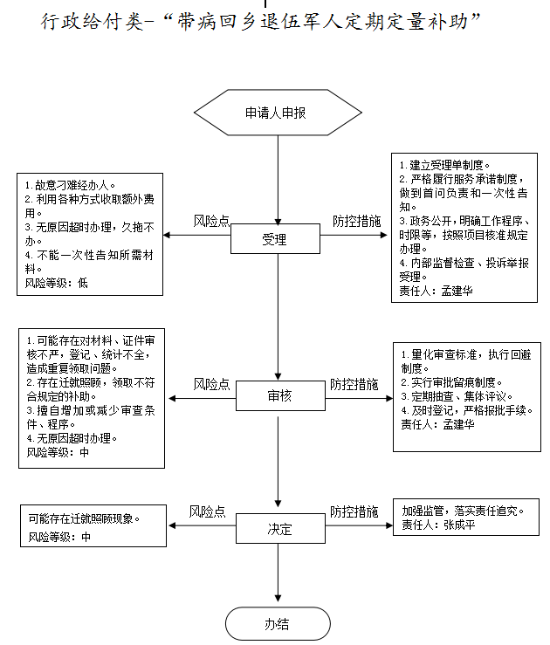
职权编码 | 0500-G-00400-140981 | 职权类型 | 行政给付
职权名称 | 部分参战退役人员生活补助
子 项
职权依据 | 【地方性法规】  《山西省军人抚恤优待实施办法》（山西省人民政府令第240号）第三十五条
责任事项 | 1.受理责任：对符合受理条件的，通知申请人前来领取；申请材料不齐全或者不符合法定形式的，应当当场或者在法定期限（承诺期限内）一次告知申请人需要补正的全部内容和合理的补正期限；对不符合受理条件的，应当书面告知申请人不予受理的理由和依据。  2.审查责任：审核申请人提供的相关材料并进行查验。  3.给付责任：按照法定标准予以给付。  4.其他：法律法规规章规定应履行的责任。
问责依据 | 《行政处罚法》第五十五条-第六十二条  《山西省行政执法条例》第四十条-第四十二条  《山西省军人抚恤优待实施办法》第四十三条 第四十四条  其他法律法规规章的相关规定
实施主体 | 原平市民政局 | 责任主体 | 优抚股
备注
流程图 | 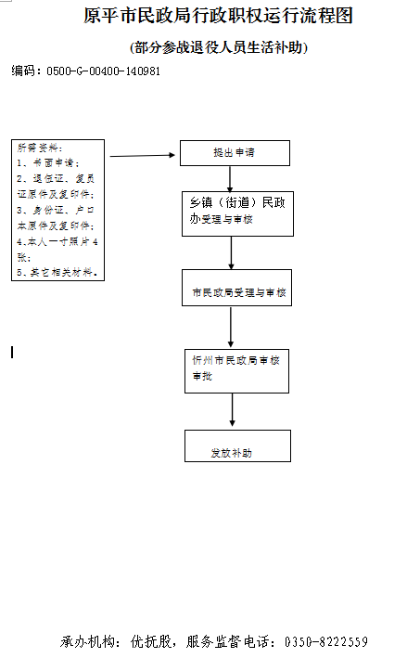
廉政风险防控图 | 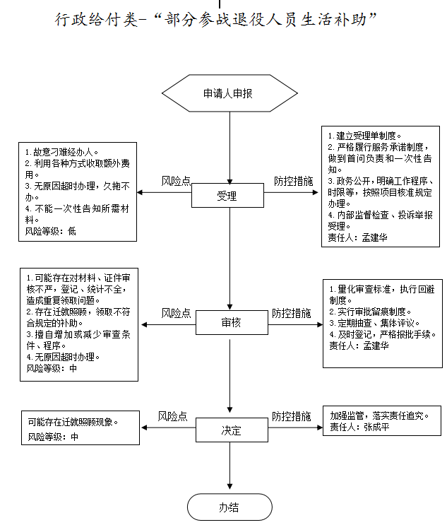
职权编码 | 0500-G-00500-140981 | 职权类型 | 行政给付
职权名称 | 部分参试退役人员生活补助
子 项
职权依据 | 【地方性法规】  《山西省军人抚恤优待实施办法》（山西省人民政府令第240号）第三十五条
责任事项 | 1.受理责任：对符合受理条件的，通知申请人前来领取；申请材料不齐全或者不符合法定形式的，应当当场或者在法定期限（承诺期限内）一次告知申请人需要补正的全部内容和合理的补正期限；对不符合受理条件的，应当书面告知申请人不予受理的理由和依据。  2.审查责任：审核申请人提供的相关材料并进行查验。  3.给付责任：按照法定标准予以给付。  4.其他：法律法规规章规定应履行的责任。
问责依据 | 《行政处罚法》第五十五条-第六十二条  《山西省行政执法条例》第四十条-第四十二条  《山西省军人抚恤优待实施办法》第四十三条 第四十四条  其他法律法规规章的相关规定
实施主体 | 原平市民政局 | 责任主体 | 优抚股
备注
流程图 | 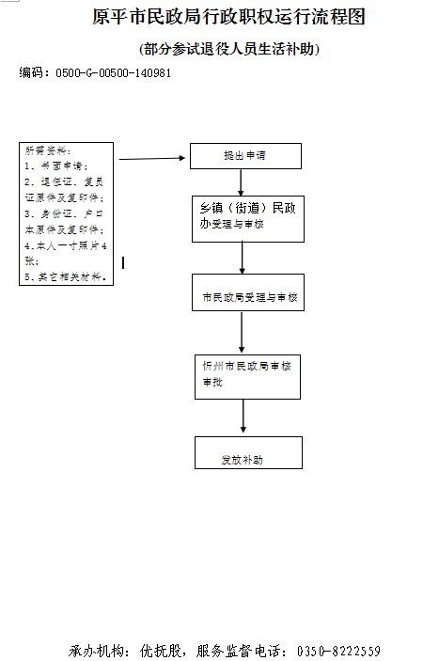
廉政风险防控图 | 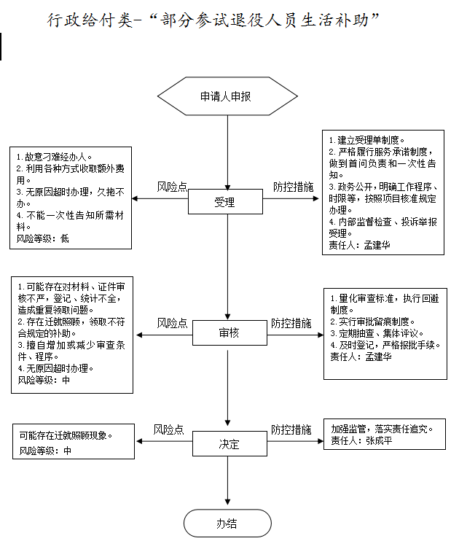
职权编码 | 0500-G-00600-140981 | 职权类型 | 行政给付
职权名称 | 部分农村籍退役士兵老年生活补助
子 项
职权依据 | 【地方性法规】  《山西省军人抚恤优待实施办法》（山西省人民政府令第240号）第三十七条
责任事项 | 1.受理责任：对符合受理条件的，通知申请人前来领取；申请材料不齐全或者不符合法定形式的，应当当场或者在法定期限（承诺期限内）一次告知申请人需要补正的全部内容和合理的补正期限；对不符合受理条件的，应当书面告知申请人不予受理的理由和依据。  2.审查责任：审核申请人提供的相关材料并进行查验。  3.给付责任：按照法定标准予以给付。  4.其他：法律法规规章规定应履行的责任。
问责依据 | 《行政处罚法》第五十五条-第六十二条  《山西省行政执法条例》第四十条-第四十二条  《山西省军人抚恤优待实施办法》第四十三条 第四十四条  其他法律法规规章的相关规定
实施主体 | 原平市民政局 | 责任主体 | 优抚股
备注
流程图 | 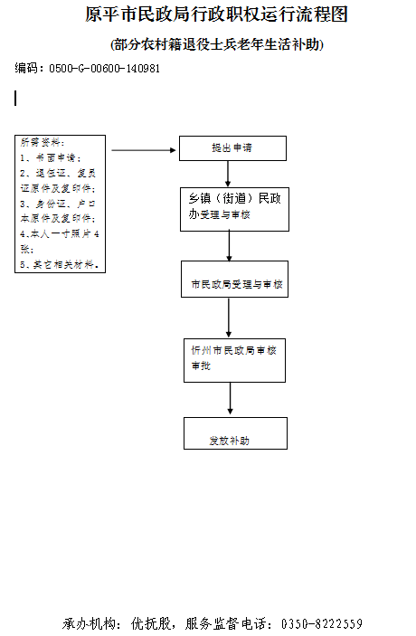
廉政风险防控图 | 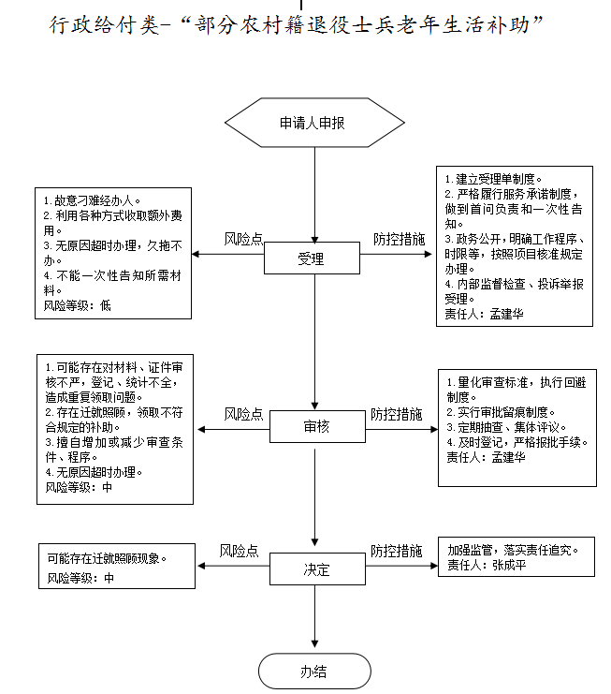
职权编码 | 0500-G-00700-140981 | 职权类型 | 行政给付
职权名称 | 烈士褒扬金
子 项
职权依据 | 【行政法规】《军人抚恤优待条例》（国务院、中央军委令第413号）第十二条  【行政法规】《烈士褒扬条例》（国务院令第601号）第十一条
责任事项 | 1.受理责任：对符合受理条件的，通知申请人前来领取；申请材料不齐全或者不符合法定形式的，应当当场或者在法定期限（承诺期限内）一次告知申请人需要补正的全部内容和合理的补正期限；对不符合受理条件的，应当书面告知申请人不予受理的理由和依据。  2.审查责任：审核申请人提供的相关材料并进行查验。  3.给付责任：按照法定标准予以给付。  4.其他：法律法规规章规定应履行的责任。
问责依据 | 《行政处罚法》第五十五条-第六十二条  《山西省行政执法条例》第四十条-第四十二条  《军人抚恤优待条例》第四十六条 第四十七条  《烈士褒扬条例》第三十二条  第三十三条  其他法律法规规章的相关规定
实施主体 | 原平市民政局 | 责任主体 | 优抚股
备注
流程图 | 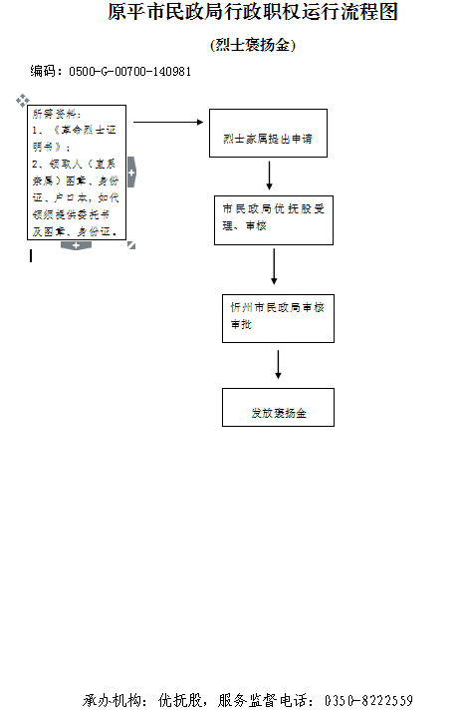
廉政风险防控图
职权编码 | 0500-G-00800-140981 | 职权类型 | 行政给付
职权名称 | 烈士子女和建国前错杀后被平反人员子女定期生活补助
子 项 | 8.1烈士子女定期生活补助8.2建国前错杀后被平反人员子女定期生活补助
职权依据 | 【地方性法规】  《山西省军人抚恤优待实施办法》（山西省人民政府令第240号）第三十八条
责任事项 | 1.受理责任：对符合受理条件的，通知申请人前来领取；申请材料不齐全或者不符合法定形式的，应当当场或者在法定期限（承诺期限内）一次告知申请人需要补正的全部内容和合理的补正期限；对不符合受理条件的，应当书面告知申请人不予受理的理由和依据。  2.审查责任：审核申请人提供的相关材料并进行查验。  3.给付责任：按照法定标准予以给付。  4.其他：法律法规规章规定应履行的责任。
问责依据 | 《行政处罚法》第五十五条-第六十二条  《山西省行政执法条例》第四十条-第四十二条  《山西省军人抚恤优待实施办法》第四十三条 第四十四条  其他法律法规规章的相关规定
实施主体 | 原平市民政局 | 责任主体 | 优抚股
备注
流程图 | 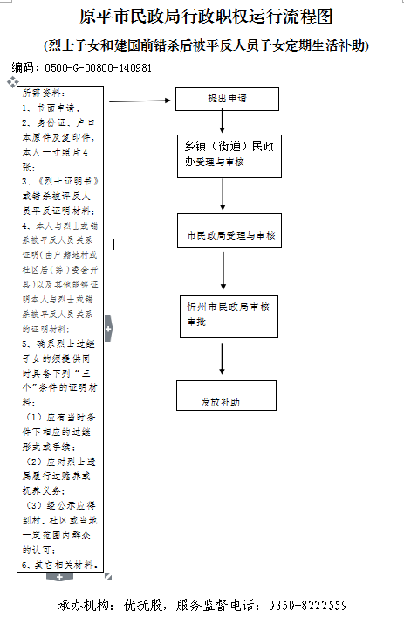
廉政风险防控图 | 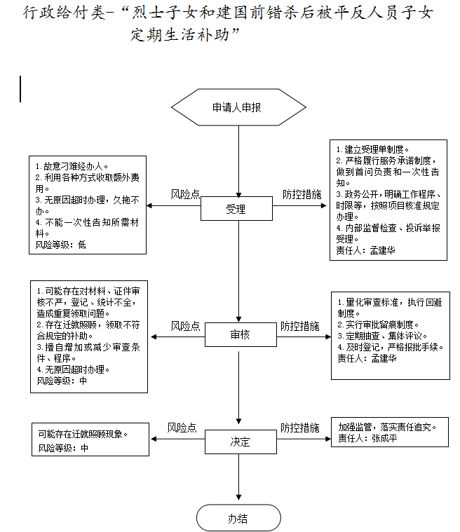
职权编码 | 0500-G-00900-140981 | 职权类型 | 行政给付
职权名称 | 烈士遗属、因公牺牲军人遗属、病故军人遗属定期抚恤
子 项 | 9.1烈士遗属定期抚恤9.2因公牺牲军人遗属定期抚恤9.3病故军人遗属定期抚恤
职权依据 | 【行政法规】  《军人抚恤优待条例》（国务院、中央军委令第413号）第十二条 第十三条 第十四条 第十五条 第十六条 第十七条 第十八条 第十九条
责任事项 | 1.受理责任：对符合受理条件的，通知申请人前来领取；申请材料不齐全或者不符合法定形式的，应当当场或者在法定期限（承诺期限内）一次告知申请人需要补正的全部内容和合理的补正期限；对不符合受理条件的，应当书面告知申请人不予受理的理由和依据。  2.审查责任：审核申请人提供的相关材料并进行查验。  3.给付责任：按照法定标准予以给付。  4.其他：法律法规规章规定应履行的责任。
问责依据 | 《行政处罚法》第五十五条-第六十二条  《山西省行政执法条例》第四十条-第四十二条  《军人抚恤优待条例》第四十六条 第四十七条  其他法律法规规章的相关规定
实施主体 | 原平市民政局 | 责任主体 | 优抚股
备注
流程图 | 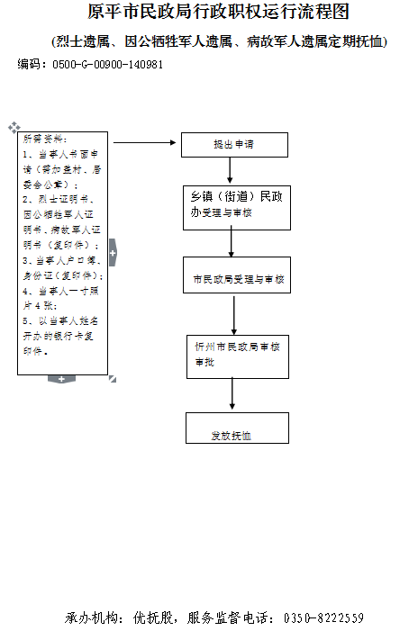
廉政风险防控图 | 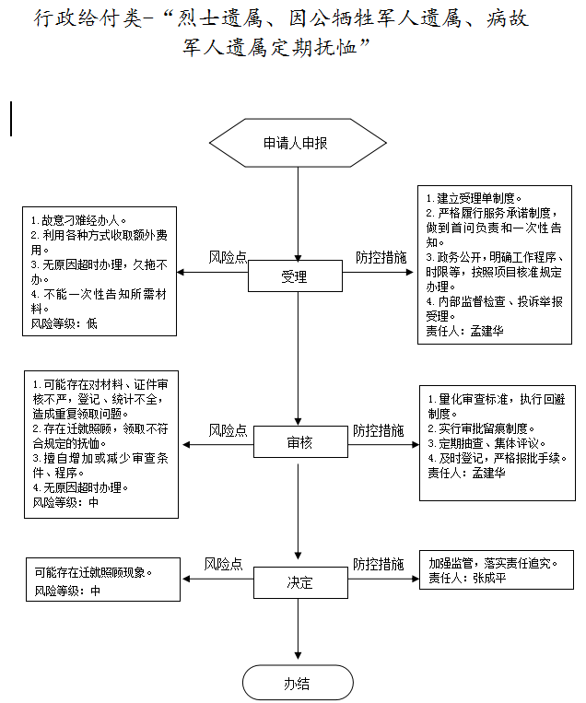
职权编码 | 0500-G-01000-140981 | 职权类型 | 行政给付
职权名称 | 现役军人残疾抚恤
子 项
职权依据 | 【地方性法规】  《山西省军人抚恤优待实施办法》（山西省人民政府令第240号）第十八条 第二十条 第二十一条
责任事项 | 1.受理责任：对符合受理条件的，通知申请人前来领取；申请材料不齐全或者不符合法定形式的，应当当场或者在法定期限（承诺期限内）一次告知申请人需要补正的全部内容和合理的补正期限；对不符合受理条件的，应当书面告知申请人不予受理的理由和依据。  2.审查责任：审核申请人提供的相关材料并进行查验。  3.给付责任：按照法定标准予以给付。  4.其他：法律法规规章规定应履行的责任。
问责依据 | 《行政处罚法》第五十五条-第六十二条  《山西省行政执法条例》第四十条-第四十二条  《山西省军人抚恤优待实施办法》第四十三条 第四十四条  其他法律法规规章的相关规定
实施主体 | 原平市民政局 | 责任主体 | 优抚股
备注
流程图 | 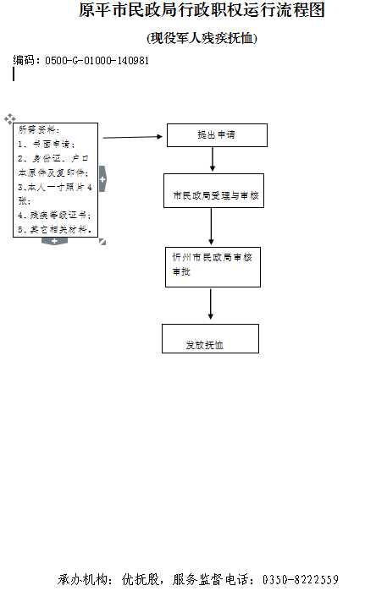
廉政风险防控图 | 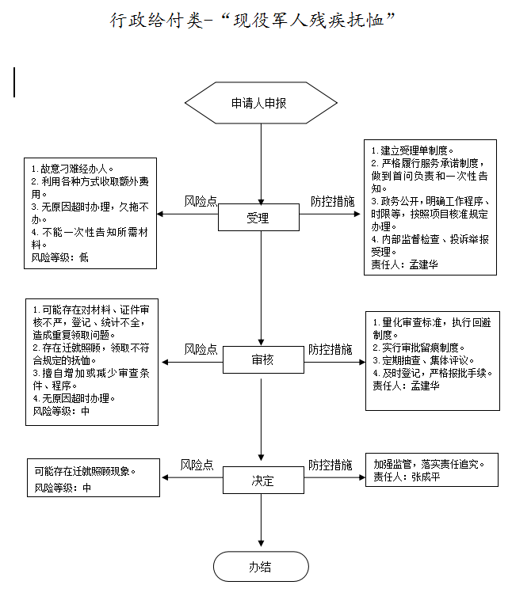
职权编码 | 0500-G-01100-140981 | 职权类型 | 行政给付
职权名称 | 义务兵家庭优待
子 项 | 11.1农村义务兵家庭优待11.2城镇义务兵家庭优待11.3在校大学生服义务兵役期间家庭优待
职权依据 | 【地方性法规】  《山西省军人抚恤优待实施办法》（山西省人民政府令第240号）第三十五条
责任事项 | 1.受理责任：对符合受理条件的，通知申请人前来领取；申请材料不齐全或者不符合法定形式的，应当当场或者在法定期限（承诺期限内）一次告知申请人需要补正的全部内容和合理的补正期限；对不符合受理条件的，应当书面告知申请人不予受理的理由和依据。  2.审查责任：审核申请人提供的相关材料并进行查验。  3.给付责任：按照法定标准予以给付。  4.其他：法律法规规章规定应履行的责任。
问责依据 | 《行政处罚法》第五十五条-第六十二条  《山西省行政执法条例》第四十条-第四十二条  《山西省军人抚恤优待实施办法》第四十三条 第四十四条  其他法律法规规章的相关规定
实施主体 | 原平市民政局 | 责任主体 | 优抚股
备注
流程图 | 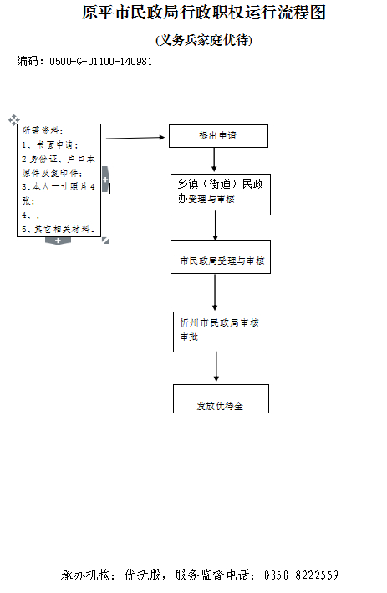
廉政风险防控图 | 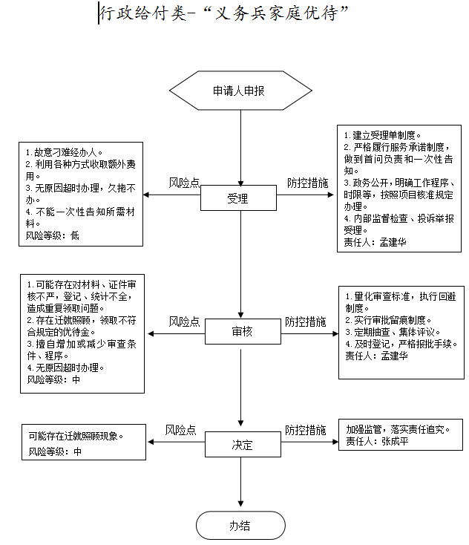
职权编码 | 0500-G-01200-140981 | 职权类型 | 行政给付
职权名称 | 优抚医疗救助
子 项
职权依据 | 【地方性法规】  《山西省军人抚恤优待实施办法》（山西省人民政府令第240号）第三十五条
责任事项 | 1.受理责任：对符合受理条件的，通知申请人前来领取；申请材料不齐全或者不符合法定形式的，应当当场或者在法定期限（承诺期限内）一次告知申请人需要补正的全部内容和合理的补正期限；对不符合受理条件的，应当书面告知申请人不予受理的理由和依据。  2.审查责任：审核申请人提供的相关材料并进行查验。  3.给付责任：按照法定标准予以给付。  4.其他：法律法规规章规定应履行的责任。
问责依据 | 《行政处罚法》第五十五条-第六十二条  《山西省行政执法条例》第四十条-第四十二条  《山西省军人抚恤优待实施办法》第四十三条 第四十四条  其他法律法规规章的相关规定
实施主体 | 原平市民政局 | 责任主体 | 优抚股
备注
流程图 | 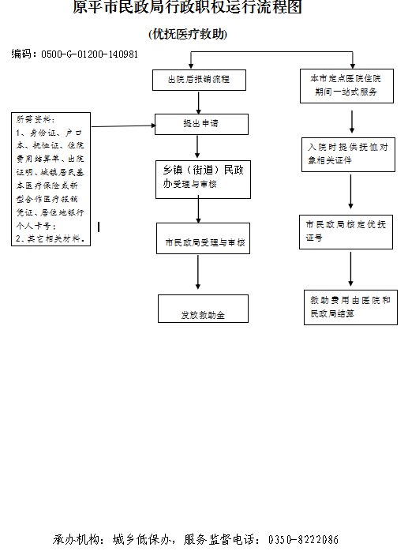
廉政风险防控图 | 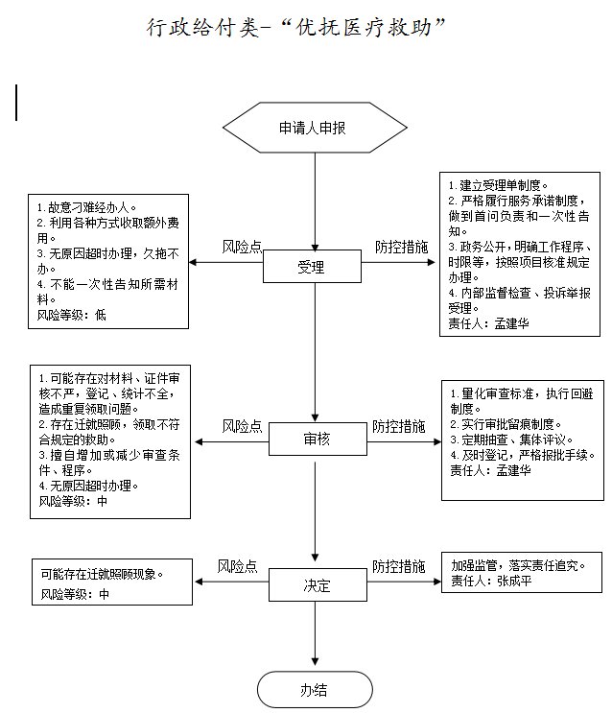
职权编码 | 0500-G-01300-140981 | 职权类型 | 行政给付
职权名称 | 退役自主就业经济补助
子 项 | 13.1退役自主就业经济补助13.2安置待业期间生活补助
职权依据 | 【法律】  《中华人民共和国兵役法》（中华人民共和国主席令第50号）  第六十条 第六十一条  【行政法规】  《退役士兵安置条例》（国务院、中央军委令第608号）第十八条 第十九条 第二十九条
责任事项 | 1.受理责任：对符合受理条件的，通知申请人前来领取；申请材料不齐全或者不符合法定形式的，应当当场或者在法定期限（承诺期限内）一次告知申请人需要补正的全部内容和合理的补正期限；对不符合受理条件的，应当书面告知申请人不予受理的理由和依据。  2.审查责任：审核申请人提供的相关材料并进行查验。  3.给付责任：按照法定标准予以给付。  4.其他：法律法规规章规定应履行的责任。
问责依据 | 《行政处罚法》第五十五条-第六十二条  《山西省行政执法条例》第四十条-第四十二条  《中华人民共和国兵役法》第七十条  《退役士兵安置条例》第四十九条  其他法律法规规章的相关规定
实施主体 | 原平市民政局 | 责任主体 | 优抚股
备注
流程图 | 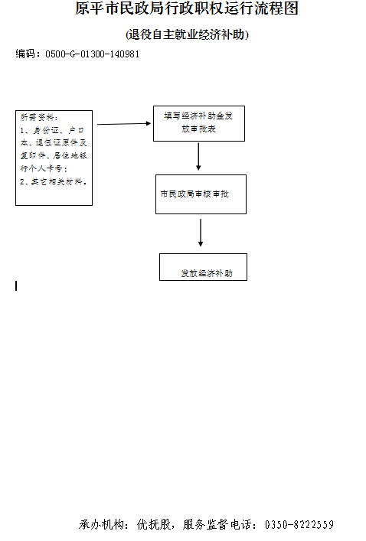
廉政风险防控图 | 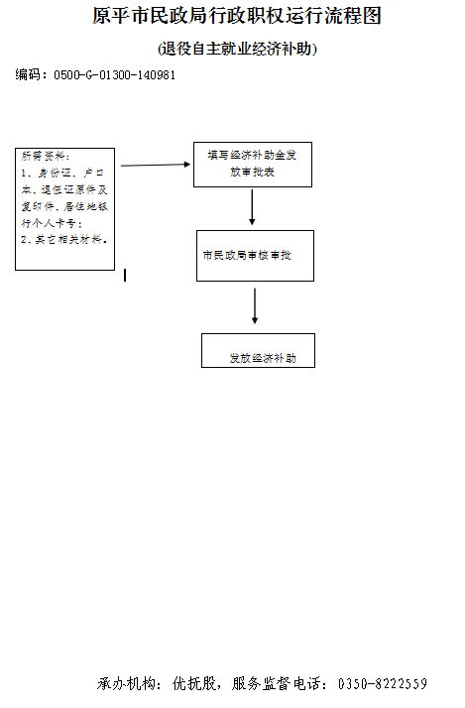
职权编码 | 0500-G-01400-140981 | 职权类型 | 行政给付
职权名称 | 最低生活保障
子 项 | 16.1农村最低生活保障16.2城市最低生活保障
职权依据 | 【行政法规】  《社会救助暂行办法》（国务院令第649号）第三条 第九条 第十二条
责任事项 | 1.受理责任：对符合受理条件的，通知申请人前来领取；申请材料不齐全或者不符合法定形式的，应当当场或者在法定期限（承诺期限内）一次告知申请人需要补正的全部内容和合理的补正期限；对不符合受理条件的，应当书面告知申请人不予受理的理由和依据。  2.审查责任：审核申请人提供的相关材料并进行查验。  3.给付责任：按照法定标准予以给付。  4.其他：法律法规规章规定应履行的责任。
问责依据 | 《行政处罚法》第五十五条-第六十二条  《山西省行政执法条例》第四十条-第四十二条  《社会救助暂行办法》第六十六条 第六十七条  其他法律法规规章的相关规定
实施主体 | 原平市民政局 | 责任主体 | 城乡低保办
备注
流程图 | 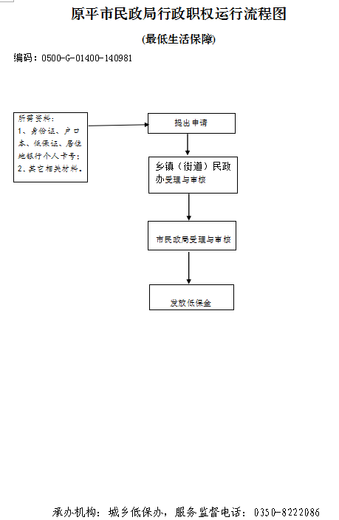
廉政风险防控图 | 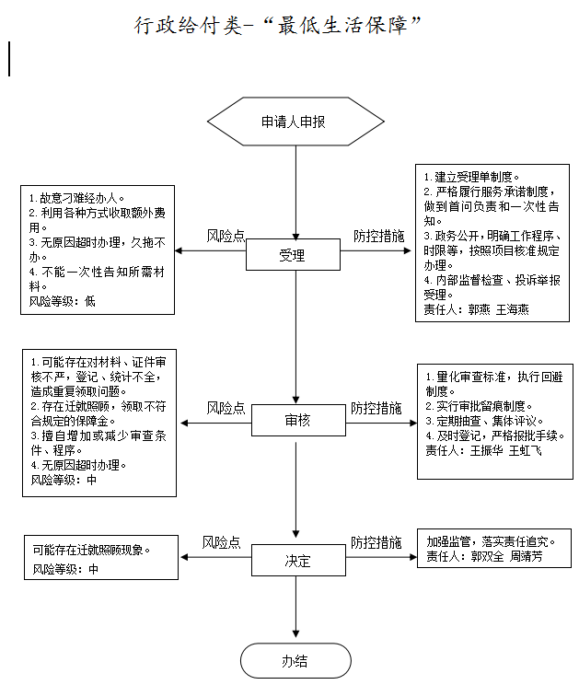
职权编码 | 0500-G-01500-140981 | 职权类型 | 行政给付
职权名称 | 特困人员供养
子 项
职权依据 | 【行政法规】  《社会救助暂行办法》（国务院令第649号）第三条 第十四条 第十五条
责任事项 | 1.受理责任：对符合受理条件的，通知申请人前来领取；申请材料不齐全或者不符合法定形式的，应当当场或者在法定期限（承诺期限内）一次告知申请人需要补正的全部内容和合理的补正期限；对不符合受理条件的，应当书面告知申请人不予受理的理由和依据。  2.审查责任：审核申请人提供的相关材料并进行查验。  3.给付责任：按照法定标准予以给付。  4.其他：法律法规规章规定应履行的责任。
问责依据 | 《行政处罚法》第五十五条-第六十二条  《山西省行政执法条例》第四十条-第四十二条  《社会救助暂行办法》第六十六条 第六十七条  其他法律法规规章的相关规定
实施主体 | 原平市民政局 | 责任主体 | 救灾救济股
备注
流程图 | 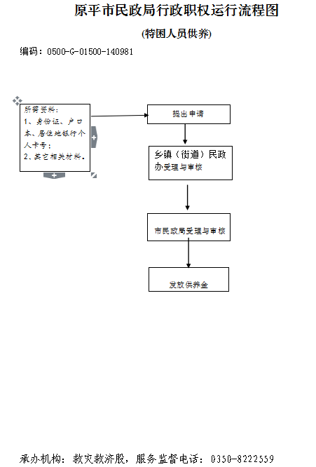
廉政风险防控图 | 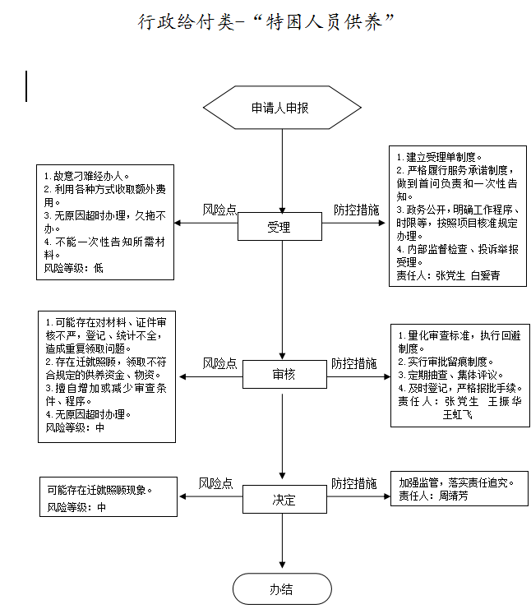
职权编码 | 0500-G-01600-140981 | 职权类型 | 行政给付
职权名称 | 自然灾害救助
子 项
职权依据 | 【行政法规】  《社会救助暂行办法》（国务院令第649号）第三条 第二十二条 第二十五条  【行政法规】  《自然灾害救助条例》（国务院令第577号）第三条
责任事项 | 1.受理责任：对符合受理条件的，通知申请人前来领取；申请材料不齐全或者不符合法定形式的，应当当场或者在法定期限（承诺期限内）一次告知申请人需要补正的全部内容和合理的补正期限；对不符合受理条件的，应当书面告知申请人不予受理的理由和依据。  2.审查责任：审核申请人提供的相关材料并进行查验。  3.给付责任：按照法定标准予以给付。  4.其他：法律法规规章规定应履行的责任。
问责依据 | 《行政处罚法》第五十五条-第六十二条  《山西省行政执法条例》第四十条-第四十二条  《社会救助暂行办法》第六十六条 第六十七条  《自然灾害救助条例》第二十九条 第三十条  其他法律法规规章的相关规定
实施主体 | 原平市民政局 | 责任主体 | 救灾救济股
备注
流程图 | 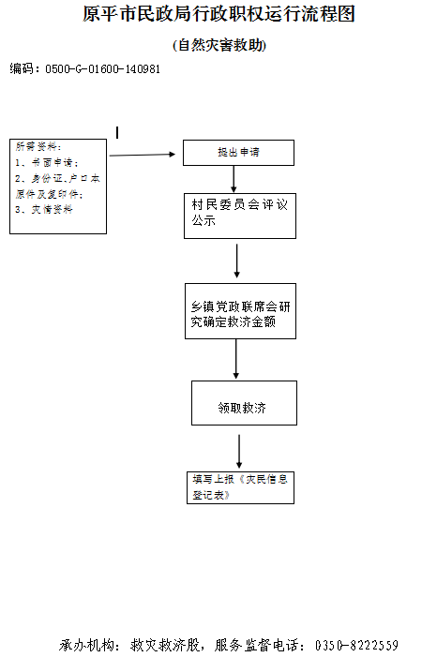
廉政风险防控图 | 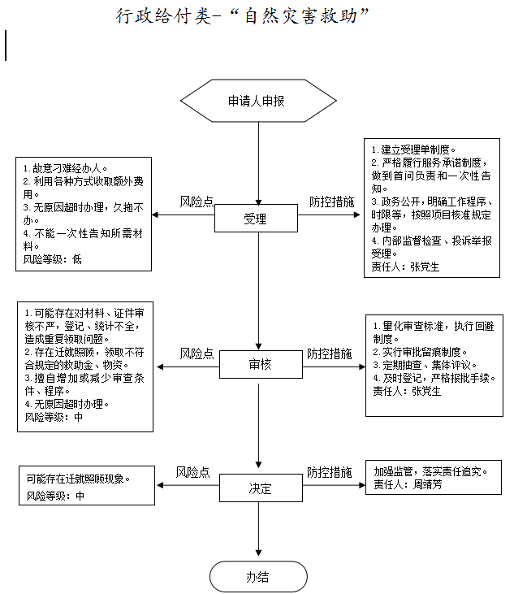
职权编码 | 0500-G-01700-140981 | 职权类型 | 行政给付
职权名称 | 医疗救助
子 项 | 19.1农村医疗救助19.2城镇医疗救助19.2特困供养人员医疗救助
职权依据 | 【行政法规】  《社会救助暂行办法》（国务院令第649号）第三十条
责任事项 | 1.受理责任：对符合受理条件的，通知申请人前来领取；申请材料不齐全或者不符合法定形式的，应当当场或者在法定期限（承诺期限内）一次告知申请人需要补正的全部内容和合理的补正期限；对不符合受理条件的，应当书面告知申请人不予受理的理由和依据。  2.审查责任：审核申请人提供的相关材料并进行查验。  3.给付责任：按照法定标准予以给付。  4.其他：法律法规规章规定应履行的责任。
问责依据 | 《行政处罚法》第五十五条-第六十二条  《山西省行政执法条例》第四十条-第四十二条  《社会救助暂行办法》第六十六条 第六十七条  其他法律法规规章的相关规定
实施主体 | 原平市民政局 | 责任主体 | 城乡低保办
备注
流程图 | 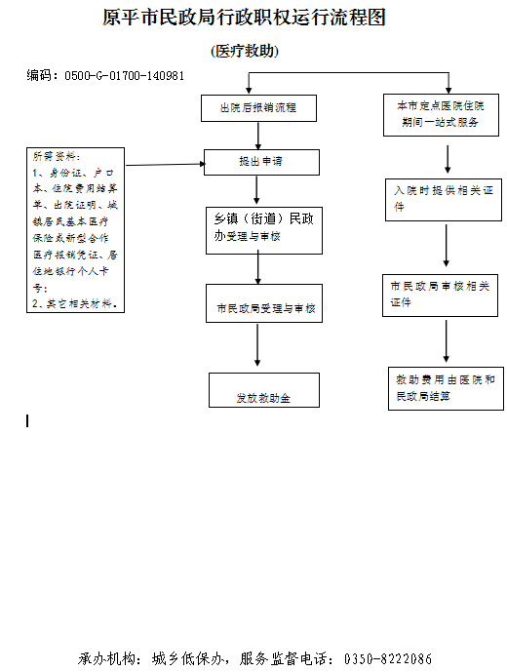
廉政风险防控图 | 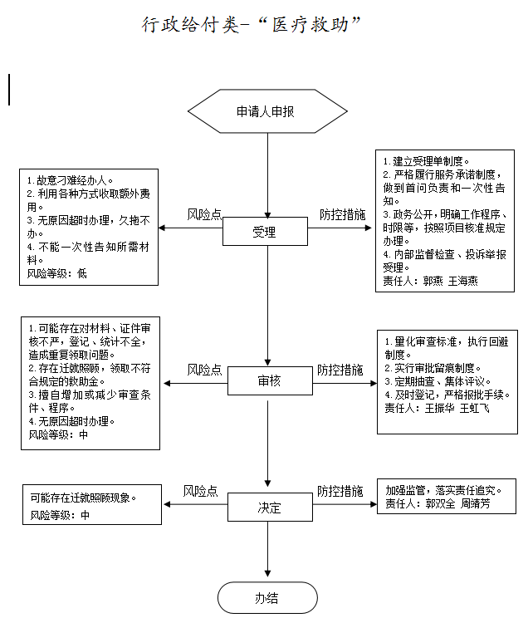
职权编码 | 0500-G-01800-140981 | 职权类型 | 行政给付
职权名称 | 临时救助
子 项
职权依据 | 【行政法规】  《社会救助暂行办法》（国务院令第649号）第四十七条
责任事项 | 1.受理责任：对符合受理条件的，通知申请人前来领取；申请材料不齐全或者不符合法定形式的，应当当场或者在法定期限（承诺期限内）一次告知申请人需要补正的全部内容和合理的补正期限；对不符合受理条件的，应当书面告知申请人不予受理的理由和依据。  2.审查责任：审核申请人提供的相关材料并进行查验。  3.给付责任：按照法定标准予以给付。  4.其他：法律法规规章规定应履行的责任。
问责依据 | 《行政处罚法》第五十五条-第六十二条  《山西省行政执法条例》第四十条-第四十二条  《社会救助暂行办法》第六十六条 第六十七条  其他法律法规规章的相关规定
实施主体 | 原平市民政局 | 责任主体 | 城乡低保办
备注
流程图 | 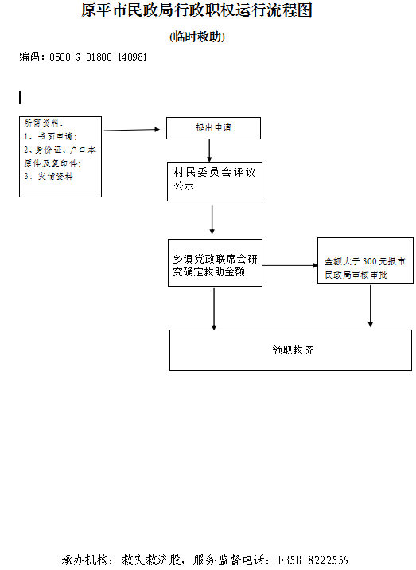
廉政风险防控图 | 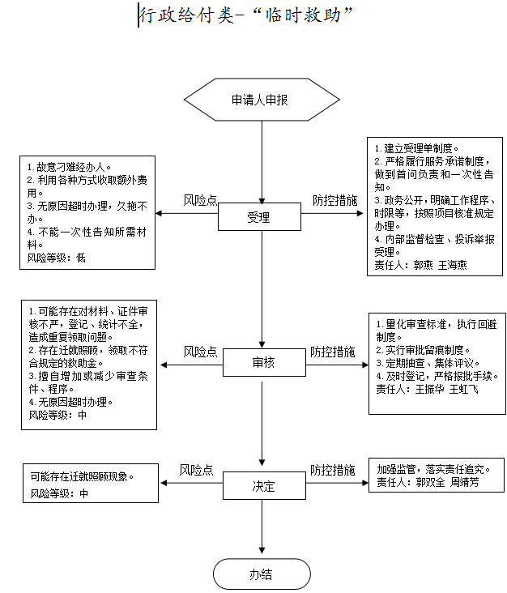
职权编码 | 0500-G-01900-140981 | 职权类型 | 行政给付
职权名称 | 城市生活无着的流浪乞讨人员救助
子 项
职权依据 | 【行政法规】  《城市生活无着的流浪乞讨人员救助管理办法》（国务院令第381号）  第四条 第七条
责任事项 | 1.受理责任：对符合受理条件的，通知申请人前来领取；申请材料不齐全或者不符合法定形式的，应当当场或者在法定期限（承诺期限内）一次告知申请人需要补正的全部内容和合理的补正期限；对不符合受理条件的，应当书面告知申请人不予受理的理由和依据。  2.审查责任：审核申请人提供的相关材料并进行查验。  3.给付责任：按照法定标准予以给付。  4.其他：法律法规规章规定应履行的责任。
问责依据 | 《行政处罚法》第五十五条-第六十二条  《山西省行政执法条例》第四十条-第四十二条  《城市生活无着的流浪乞讨人员救助管理办法》第十四条 第十五条  其他法律法规规章的相关规定
实施主体 | 原平市民政局 | 责任主体 | 救助站
备注
流程图 | 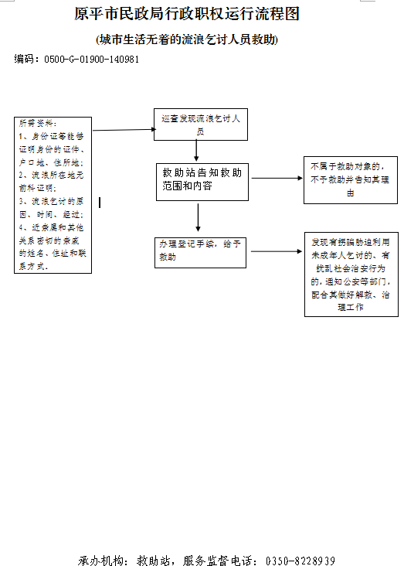
廉政风险防控图 | 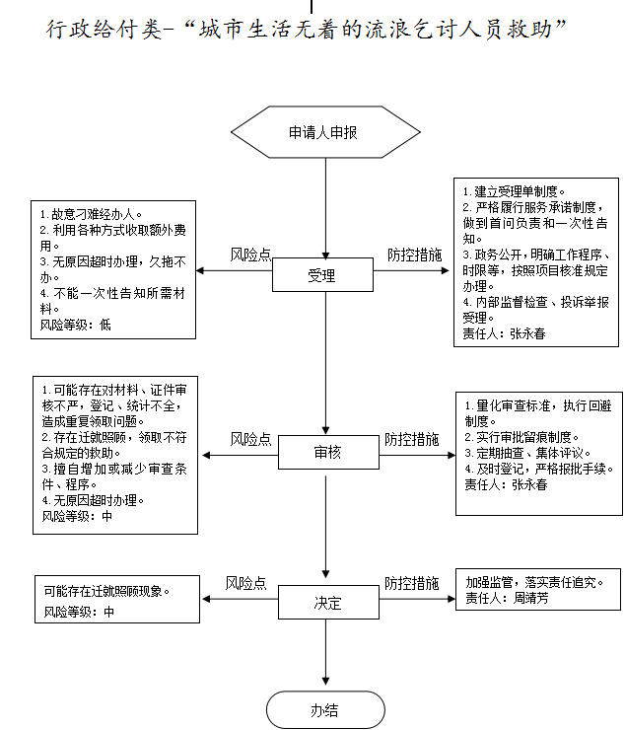
职权编码 | 0500-G-02000-140981 | 职权类型 | 行政给付
职权名称 | 彩票公益金
子 项
职权依据 | 【地方规章】  山西省财政厅《彩票公益金管理办法》第六条
责任事项 | 1.受理责任：对符合受理条件的，通知申请人前来领取；申请材料不齐全或者不符合法定形式的，应当当场或者在法定期限（承诺期限内）一次告知申请人需要补正的全部内容和合理的补正期限；对不符合受理条件的，应当书面告知申请人不予受理的理由和依据。  2.审查责任：审核申请人提供的相关材料并进行查验。  3.给付责任：按照法定标准予以给付。  4.其他：法律法规规章规定应履行的责任。
问责依据 | 《行政处罚法》第五十五条-第六十二条  《山西省行政执法条例》第四十条-第四十二条  【地方规章】山西省财政厅《彩票公益金管理办法》第二十五条第二十六条  其他法律法规规章的相关规定
实施主体 | 原平市民政局 | 责任主体 | 救灾救济股
备注
流程图 | 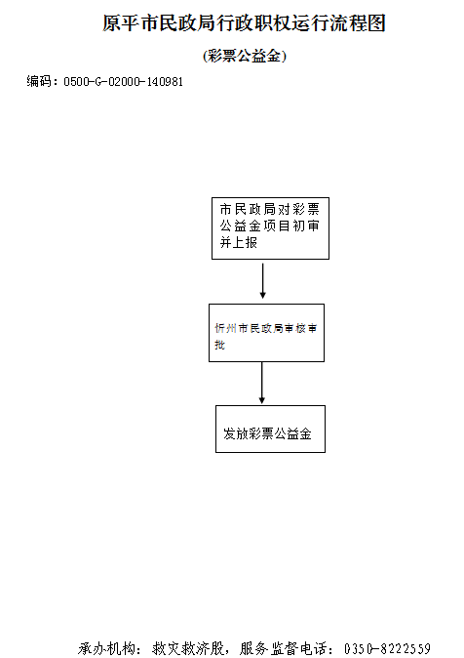
廉政风险防控图 | 